Проект 2 клас

Червона книга України

Характеристика проекту:
за діяльністю: дослідницько – інформаційний, творчий;
за кількістю навчальних предметів: міжпредметний;
за кількістю учасників проекту: груповий;
за тривалістю: короткотривалий.

Мета та завдання
- формувати уявлення про природоохоронну діяльність;
- усвідомити значення природи в житті людини;
- вчити знаходити необхідну інформацію з різних джерел;
- розвивати пошукові здібності;
- вчити працювати в групі, обмінюватися думками;
- виховувати любов та бережливе відношення до природи.

План виконання проекту
1.Обговорення важливості проблеми.
2.Визначення джерел потрібної інформації.
3.Об'єнання учнів у групи.
4.Проведення інструктажу щодо пошуку інформації.
5.Пошук інформації.
6.Презентація роботи.

Хід виконання проекту
I етап
1) Обговорення важливості проблеми
Он повзе мурашка,
Ось хлюпоче річка.
Не ламай ромашку,
Не топчи травичку.
В зелені діброва,
В китицях калина.
Глянь, яка чудова,
Наша Україна!
Журавлі над лугом,
Линуть рівним клином.
Будь природі другом,
Будь природі сином.
Знай бо це не мода,
Це життя потреба.
Нас віта природа
Чистим синім небом.
А.Каменчук
- Чому потрібно бути природі другом?
- Що ви знаєте про рослини і тварин, що потребують охорони?
- Для чого створено Червону книгу України?

2) Визначення джерел потрібної інформації
3) Формування груп: «Журналісти», «Захисники рослин», «Захисники тварин», «Природолюби»

II етап
Планування
Самостійна робота учнів. Обговорення завдань для кожної групи

III етап
Пошук інформації
Пошук та обробка інформації про рослини і тварин України, що потребують охорони (з допомогою батьків)

IV етап
Презентація «Крісло автора»
I група «Журналісти» знайомлять учнів з «Червоною книгою України»
Червона книга-це список рідкісних видів тварин і рослин, що перебувають під загрозою зникнення. Рослини і тварини занесені до неї, охороняються законом, їх не можна знищувати.
Книгу назвали «Червоною», бо червоний колір – це сигнал, який попереджає про небезпеку, що нависла над природою.
Ця книга звертається до людей зі словами:
«Зупинися, людино! Подумай! Будь обережна!» Червону книгу України видано у 1980 році. До неї занесено 826 видів рідкісних і зникаючих рослин і 542 тварини.

II група
«Захисники рослин»
Ліс - це диво, ліс- це казка,
То ж заходьте в ліс, будь ласка,
Але завжди пам’ятайте:
Диво - ліс охороняйте!
Про допомогу просять такі рослини України: береза темна, анемона розлога, зозулині черевички, лілія лісова, сон великий (демонструють малюнки з додатку)
Відгадайте, які ще рідкісні рослини занесені до Червоної книги
(Загадування загадок)

- Тільки вчора теплий вітер
Вість приніс нам від весни,
А сьогодні дивні білі квіти,
Крізь замети проросли.
(Підсніжник)
- Білі горошинки на зеленій стеблині
(Конвалія)

- Глянь - до келишка подібна
Квітка вибілено – срібна …
Хоч зірви і пий із неї,
Із тендітної лілеї.
Стрепенулася тривожно
Отаку зривать не можна!
Пелюстки її, дивись,
Вмить зімкнулися, зійшлись.
Не зірву, не бійся ти,
Розгортайсь, квітуй, рости.
Горя я не принесу,
Бо люблю живу красу.
(Латаття)
III група
«Захисники тварин»
Ми хочемо донести до людей скаргу тварин, яких дуже мало залишилось і вони занесені до «Червоної книги України»
Запрошуємо вас у дивовижний світ тварин. Він дуже цікавий і різноманітний. Є тварини великі і малі, ті що живуть у воді і на суші ті, які вміють літати і ті, які повзають, бігають, плавають. Багато з них просять нас про допомогу.
- На скелі він будує дім,
І не боїться жити в нім.
Два могутні є крила
У господаря…(орла)
2) Тони три – його назвали!
А він як ящірка мала,
Тільки грізна голова.
Він живе собі в воді.
Цей маленький дракон
Називається (тритон карпатський)
- У кішки китиці на вухах,
Щоб звуки всі уважно слухать.
Ти не скажеш кішці: «Брись»
Обережно: бо це - (рись)

Бережіть, їх, бережіть
І не ображайте.
Найменшу комашку ви оберігайте!

IV група
«Природолюби»
Ми уважно слухали «скарги» тварин і рослин. І написали правила поведінки у природі.
- Не ламай гілля дерев.
- Не зривай квіти, лікарські рослини.
- Не вбивай павуків та не рви павутиння.
- Не руйнуй гнізда птахів.
- Не руйнуй мурашників.
- Не збивай ногами гриби, навіть отруйні.
- Не псуй кору дерев.
- Не розпалюй вогнища у лісі.
Нам випало щастя жити серед чудової природи. Наш обов’язок - зберегти повітря і водойми чистими, рослини - зеленими, а тварин - живими.
Любіть і бережіть природу, щоб у «Червону книгу» не
потрапляли ні тварини, ні рослини.

Підбиття підсумків. Вправа «Мікрофон».

Додатки
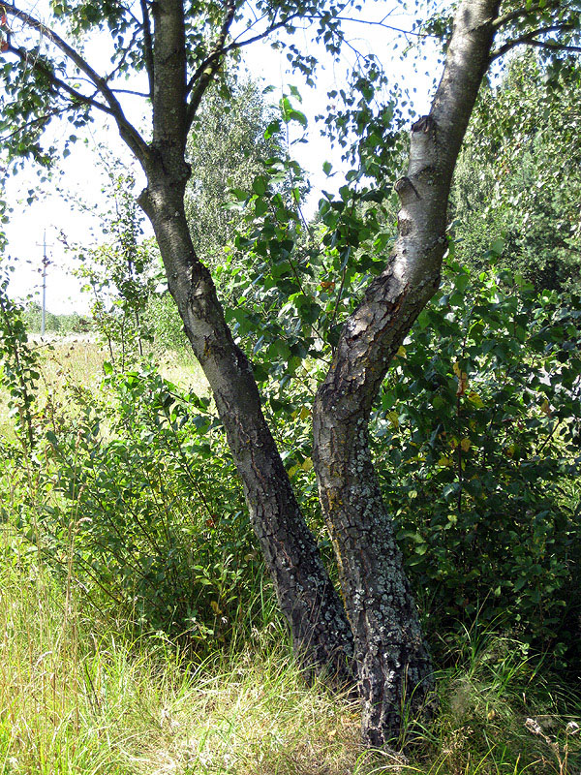
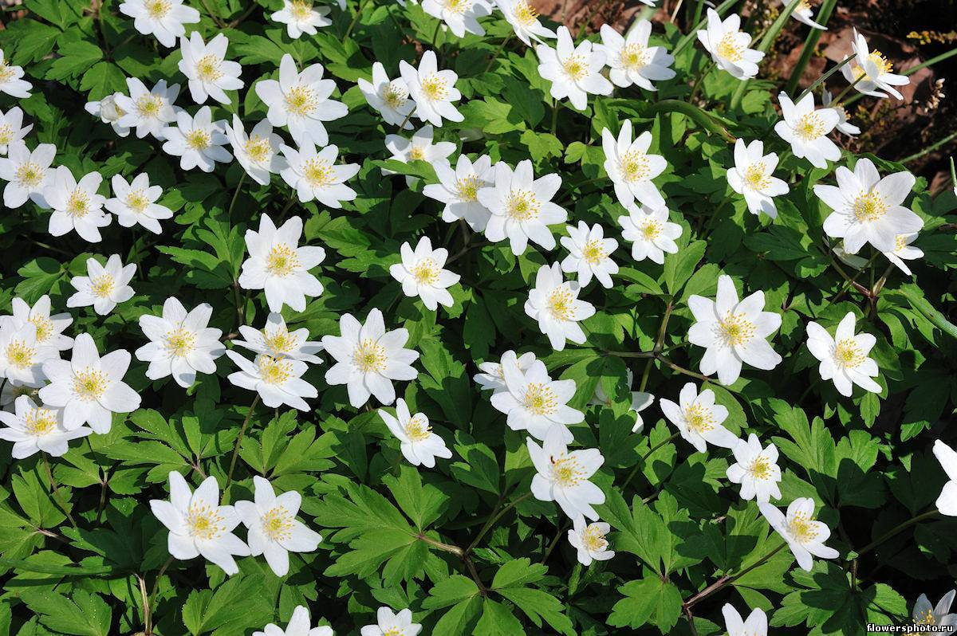
1.Береза чорна 2.Анемона розлога
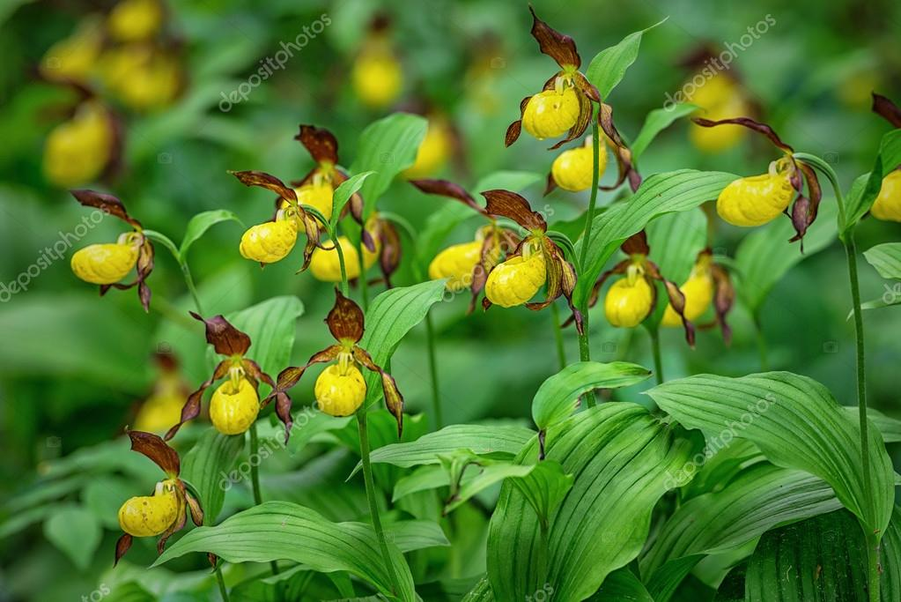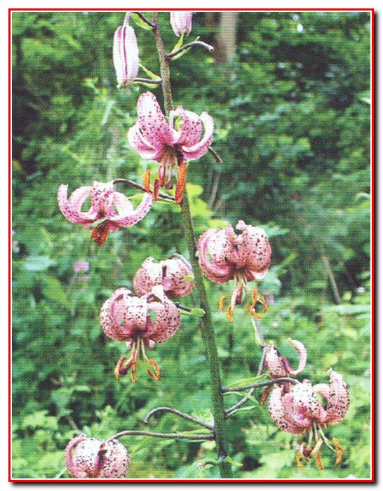
3.Зозулені черевички 4.Лілія лісова

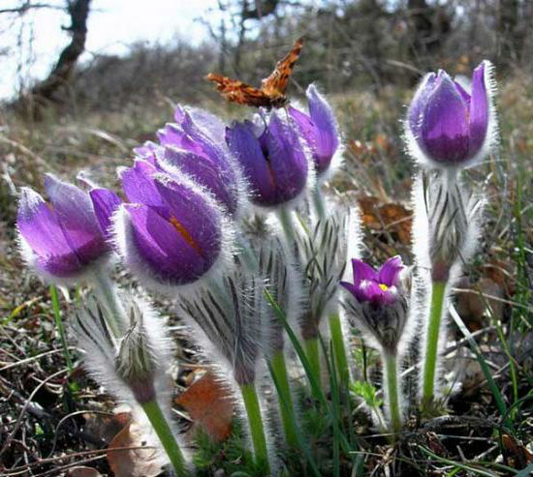
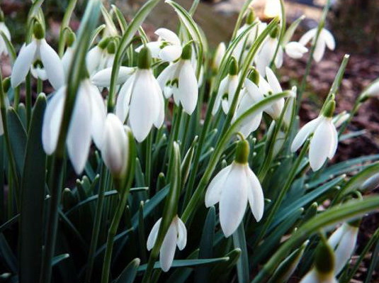
Сон великий Конвалія

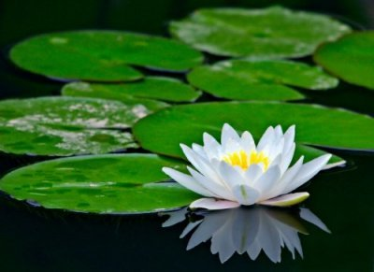
Латаття

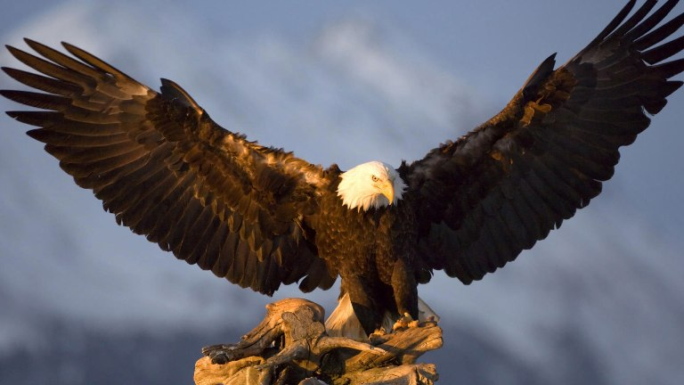 Орел
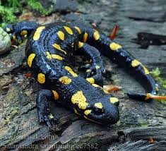

.Тритон карпатський
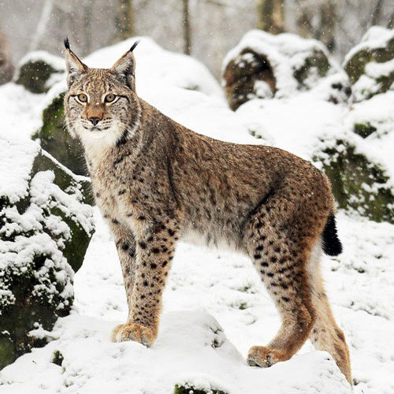.Рись

